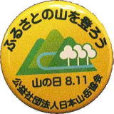
男体山ハイキング
国民の祝日「山の日」記念

主催：茨城県山岳連盟
後援(予定)：茨城県、大子町、大子町観光協会、(一財)大子町振興公社、
茨城県北ジオパーク推進協議会
協賛(予定)：JA常陸、㈱ナムチェバザール 協力：ジオネット大子、
参加無料

１．期日 ２０１7年 11月19日（日）8：30～15：30頃（雨天中止）
（中止の場合は前日(11/18(土) 18:00までに茨城県山岳連盟ホームページにてお知らせします)
２．場所 奥久慈男体山 654m （大子町/常陸太田市）
３．コース及び行程
・集合、受付：JA常陸直売所奥久慈 8：30～9：00、
・開会式・アトラクション 9：00～9：30
・男体山登山（３コース） 9：30～15：00
A 約6.5km JA常陸直売所奥久慈10：15⇒（バス）⇒10：30大円地→健脚コース→12：30男体山
B 約7km JA常陸直売所奥久慈9：30⇒（バス）⇒9：45大円地→一般コース→12：30男体山
- B共通)→男体山13：00→男体神社→長福→JA常陸直売所奥久慈15：00
C 約7km JA常陸直売所奥久慈9：30→長福→男体神社→12：30男体山頂13：00→一般コース→
大円地14：30⇒(バス)⇒14：45JA常陸直売所奥久慈
・男体山頂で昼食、記念撮影。JA常陸直売所奥久慈到着後に閉会式を行い、完歩賞をお渡しします。
コース、行程は天候その他の事情で変更になることもありますのであらかじめご承知下さい。

４．持ち物 昼食、飲物、雨具、防寒具、
大子方面↑
118号
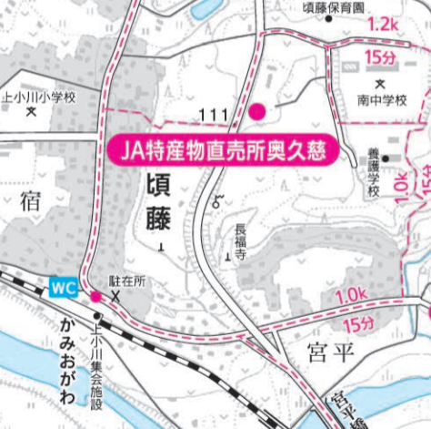
健康保険証、日帰りハイキング装備で参加下さい。
集合場所

５．申込み・問合せ先
（募集人員 各コース先着23名）
別紙の申込書に必要事項を記入の上、
Ｅメール又は郵送にて申込下さい。（締切 11/10）
〒316-0012 日立市大久保町4-19-45
中沢隆一気付 茨城県山岳連盟
集合解散場所：
竪破山登山口駐車場
（駐車場に限りがありますので、極力乗合せで参加下さい）
Ｅメール：ryuichi.n@carrot.ocn.ne.jp
Tel：0294-32-3439／090-2472-0283
Eメール用の申込書は茨城県山岳連盟ホームページ
よりダウンロードして下さい。
[茨城県山岳連盟]で検索又はhttp://ibaraki-gakuren.sakura.ne.jp/

大子町企画観光課発行 冊子 男体山・湯沢狭ハイキングコース
から抜粋転載

７.注意事項
山道を歩きますので、安全に注意して行動して下さい。自己責任で参加頂くことをご了承の上お申し込み下さい。

茨城県山岳連盟 中沢行き E-Mail: ryuichi.n@carrot.ocn.ne.jp
〒316-0012 日立市大久保町4-19-45 中沢隆一
平成29年 月 日
平成29年度山の日記念男体山ハイキング参加申込書
・代表連絡者がE-メールアドレスをお持ちでしたら記載下さい。
・グループの代表者は、参加メンバーの緊急連絡先の把握をお願い致します。個人参加の方は本人と別に緊急連絡先の記載をお願い致します。
・生年月日は怪我の保険加入に使用します。西暦にて記載下さい。
□グループ参加：グループ、団体の名称：
代表連絡者 氏名： メールアドレス： 電話番号
□個人参加：緊急連絡先 お名前 (続柄) 連絡可能な電話番号
参加者氏名 | 生年月日 | 性別 | コース  A,B,C | 住 所 | 電話番号
＜個人情報の取り扱いについて＞ この申込書により入手した情報は、山の日記念男体山ハイキング活動に関してのみ使用します。
☆申込締切 11月10日(金)

